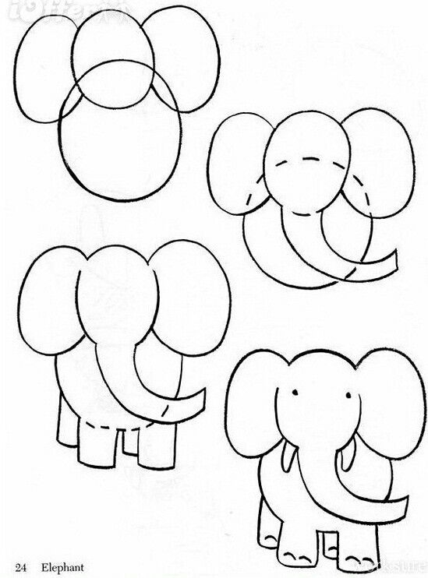
CORRIGE
- A l’aide de ton atlas et du document, entoure ou surligne le nom de trois pays d’Afrique où vit l’éléphant.
Mali _ Maroc _ Afrique du Sud_ Angola_ Tanzanie_ Somalie_ Kenya

- Quelle est la différence d’habitat entre l’éléphant d’Afrique et l’éléphant d’Asie ?

L’éléphant d’Afrique vit dans la savane et l’éléphant d’Asie vit dans la forêt.
- Quelle est la durée de la gestation* de la femelle éléphant ?
*nom donné à la grossesse chez les animaux.
La gestation chez l’éléphante dure 22 mois.

- A quelles parties du corps correspond la trompe de l’éléphant ?
La trompe est à la fois le nez et la lèvre supérieure de l’éléphant.

- Si l’éléphant passe 1/3 de la journée ( de 24 h) à dormir et 2/3 de la journée à chercher de la nourriture, quelle est la durée de son sommeil ?

L’éléphant passe donc 8 heures à dormir ( 24 : 3) et 16 heures à chercher de la nourriture. (24 : 3 et x 2)

A tes crayons

